Buổi chuyên đề sinh hoạt Đội đầy ý nghĩa
Trong những ngày cuối tháng mười đầy nắng của mùa thu tươi đẹp, cô và trò lớp 5I đã tổ chức chuyên đề sinh hoạt Đội với chủ đề “Mừng thủ đô 66 năm giải phóng” đầy ý nghĩa.
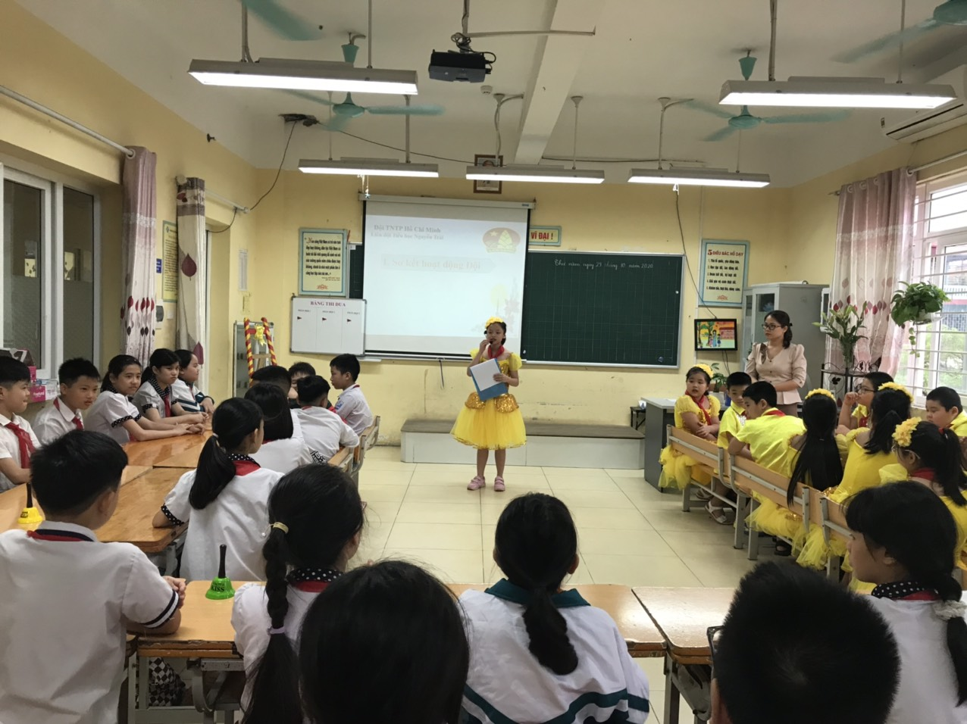
Bạn Diệp An đại diện cho lớp điều hành buổi sinh hoạt Đội
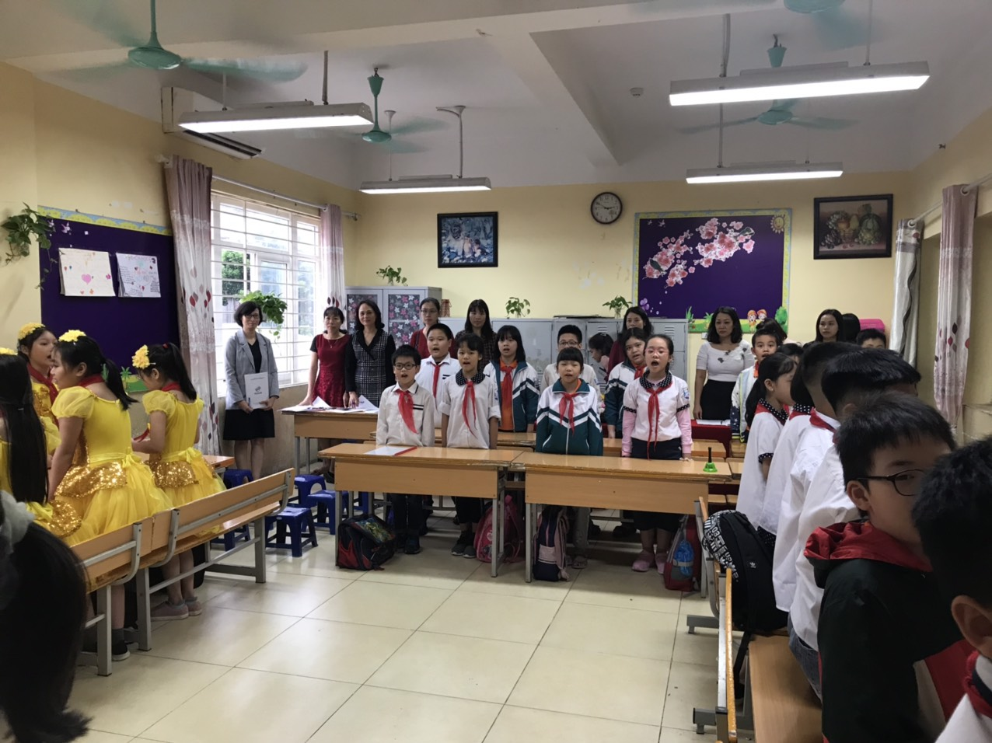
Phút chào cờ trang nghiêm của cô và trò
Sau lễ chào cờ, đại diện các tổ lên báo cáo cũng như phương hướng đề ra của tổ mình trong tháng tới. Cô Phương Dung – GVCN lớp lên thay mặt lớp nhận xét đồng thời giúp các con bổ sung thêm một số việc cần đạt được trong tháng 11 sắp tới.
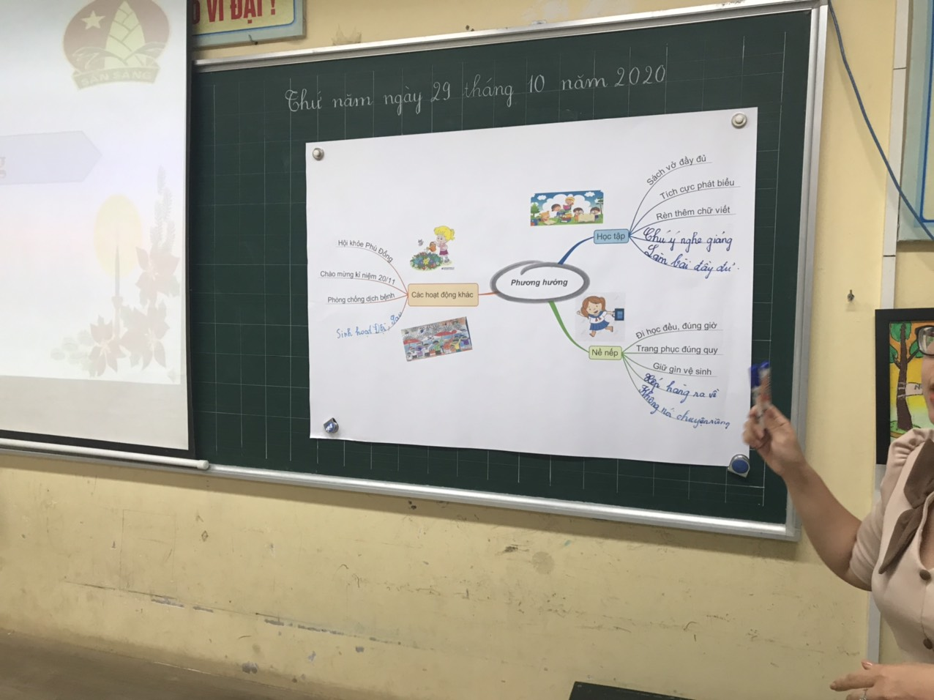
Từng mục tiêu cần đạt được thể hiện trên sơ đồ tư duy
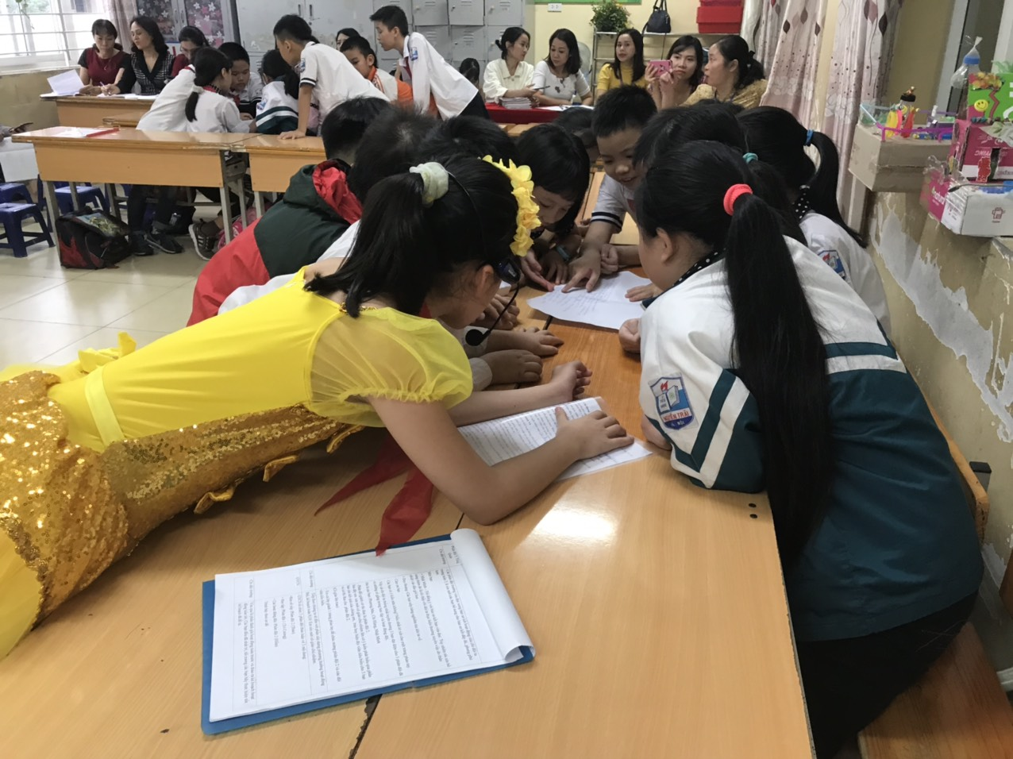
Các tổ rất quyết tâm thực hiện mục tiêu của mình

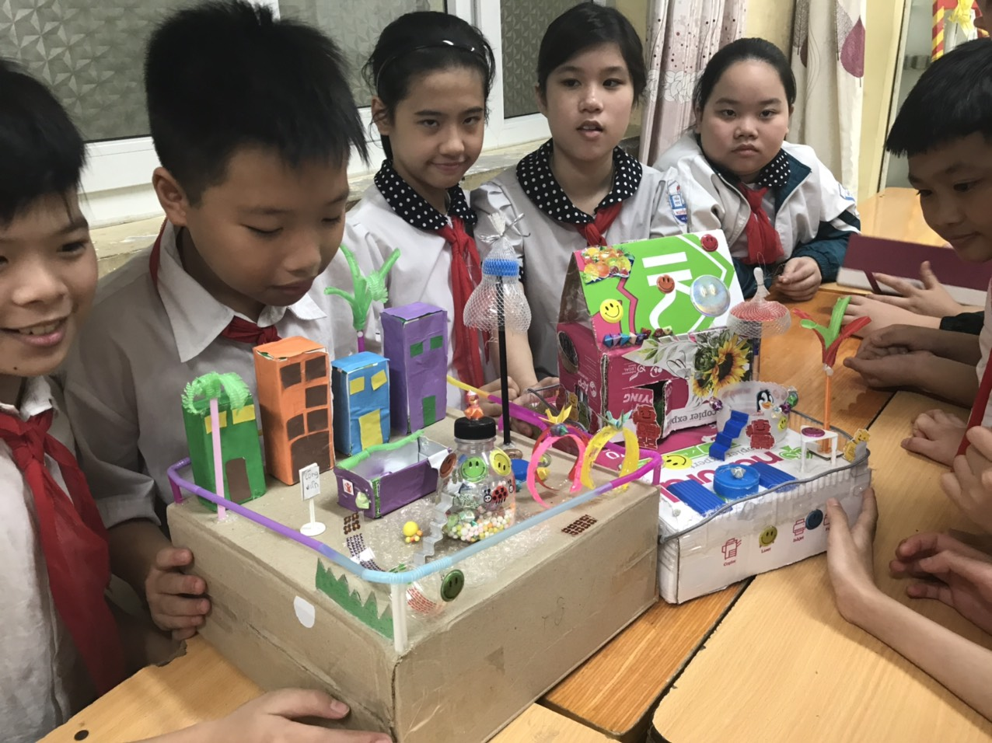
Nhóm 1 với ý tưởng thiết kế mô hình thành phố tươi xanh
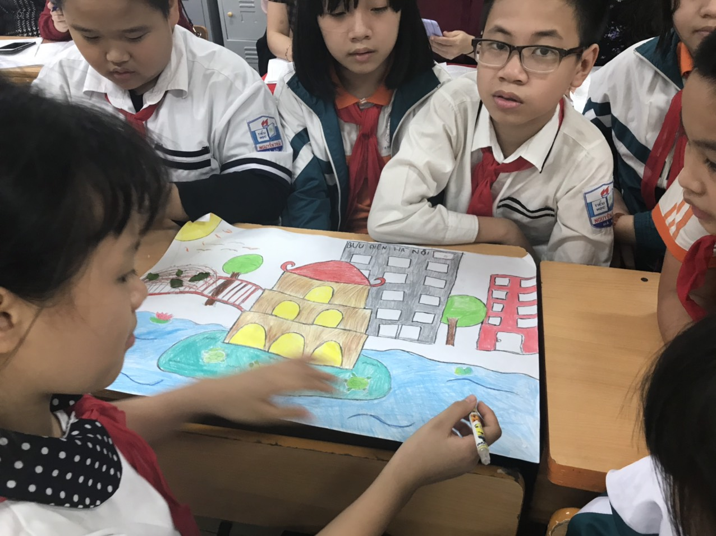
Nhóm 2 thuyết trình bức tranh về di tích lịch sử đền Ngọc Sơn – cầu Thê Húc

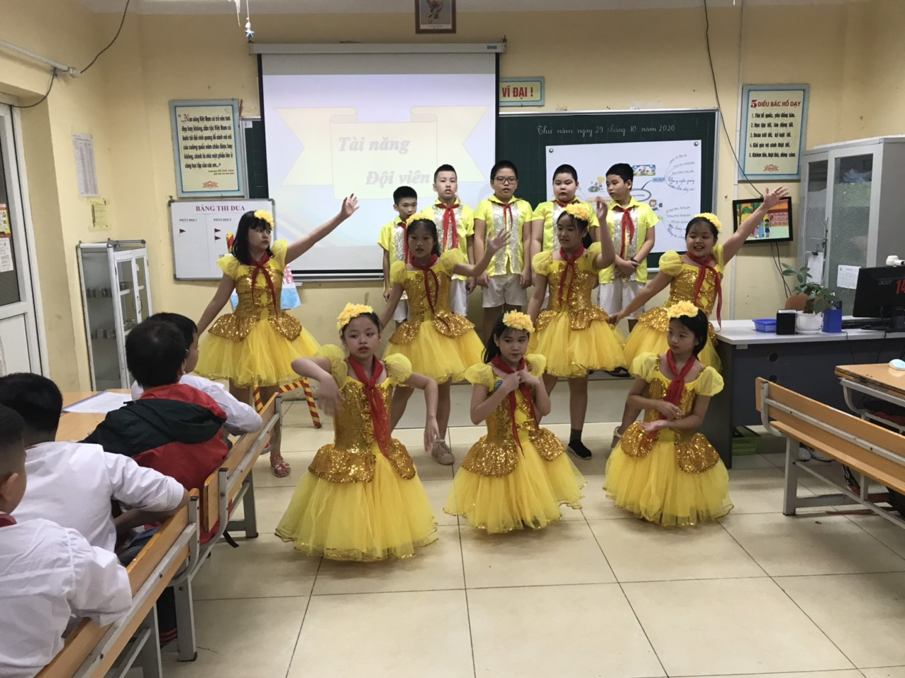
Nhóm 3 mang đến tiết mục múa ca ngợi thủ đô Hà Nội hết sức thân thương
Buổi sinh hoạt Đội khép lại nhưng để lại trong lòng các thầy cô – những người đến dự cũng như trong lòng mỗi học sinh một cảm xúc vô cùng khó tả, cảm thấy tự hào và yêu quê hương, đất nước mình hơn biết nhường nào.
Người viết: Nguyễn Hiền – GV tổ 4

